CARLISLE® RESITRIX MB

CARLISLE® CM Europe

Eigenschaften

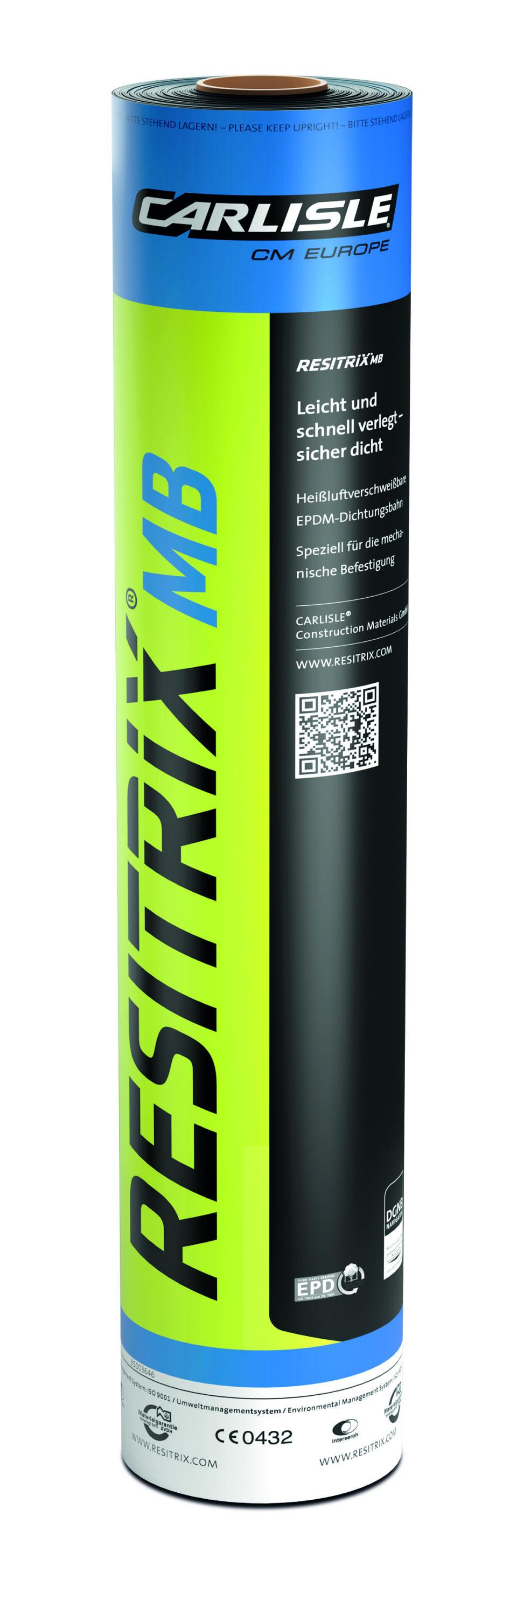

GTIN:

4059503001591

HAN:

100702

Belastbarkeit

trittfest

Dichtheit

wasserfest

Farbton

schwarz

Oberfläche

strukturiert

Produkt

Dachbahnen, Dichtungsbahnen

Werkstoff

Ethylen-Propylen-Dien-Kautschuk (EPDM)

Breite (mm)

1.000,00

Länge (mm)

10.000,00

Stärke (mm)

3,10

Bahnentyp

Dachbahnen, Dichtungsbahnen

Befestigung

lose verlegen, mechanisch

Brandverhalten

E

Chemische Beständigkeit

chemikalienbeständig gem. Herstellerangabe

Untergrundbefestigung, Verarbeitung

mechanische Befestigung, Auflast, Schweißbahnen, Verklebung mit Spezialklebstoff

Einsatzort

Außen